文件状态  [ ] 草稿  [ ] 讨论稿  [√] 正式发布 | 文档类型 | Word文档
文件状态  [ ] 草稿  [ ] 讨论稿  [√] 正式发布 | 文件标识 | 数据库设计文档
文件状态  [ ] 草稿  [ ] 讨论稿  [√] 正式发布 | 版 本 | 2.0
文件状态  [ ] 草稿  [ ] 讨论稿  [√] 正式发布 | 作 者 | Hover your wings
文件状态  [ ] 草稿  [ ] 讨论稿  [√] 正式发布 | 完成日期 | 2016.9.7

项目名称：校园美食评

文档名称：数据库设计文档
文档修订

版本 | 日期 | 更改人 | 描述（注明修改的条款或页）
V1.0 | 2016.9.1 | 卢红印 | 撰写
V2.0 | 2016.9.7 | 朱舸 | 更新为完整数据库

批准人签字

职务 | 姓名 | 日期
项目组长 | 朱舸 | 2016.9.2
项目组长 | 朱舸 | 2016.9.7

目 录
一、概述 3
1.1 目的 3
1.2范围 3
二、概念结构设计 3
2.1 E_R图的设计 3
三、逻辑结构设计 4
四、数据库实施 4
4.1 关系表 4
4.2 数据库实施代码 6
五、参考资料 6

一、概述

1.1 目的
为了让参与本项目的项目主管、业务分析师、项目开发人员、数据库管理人员及以后的系统维护人员了解本系统的数据库设计思路、数据库整体架构及各种详细信息，也为了以后的各个项目可以参与借鉴该项目的经验，特编写此文档。

1.2范围
文档的预期读者为：项目组长、程序员、测试员、数据库管理人员及以后的系统维护人员

二、概念结构设计

2.1 E_R图的设计
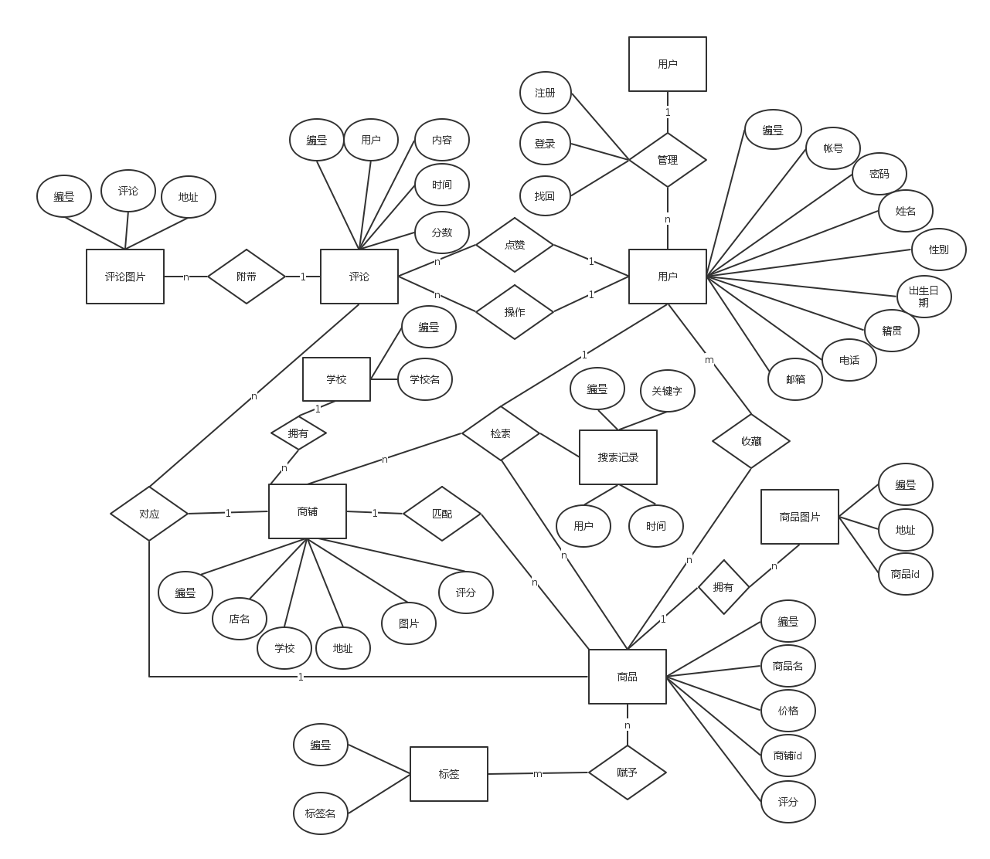

三、逻辑结构设计
根据E_R图中的实体与实体之间的联系，得关系模式如下：
User用户（编号，账号，密码）
Userinfor用户详情（编号，姓名，性别，出生日期，籍贯，电话，邮箱）
Admin管理员（编号，账号，密码）
School（编号，学校名）
Shop商铺名（编号，店名，地址，图片，学校ID，平均分）
Goods商品名（编号，店名，价格，商店ID，平均分）
GoodsImage商品图片名（编号，商品id，图片地址）
Comment评论表（编号，用户ID，评论内容，评论时间，评论分数）
CommentImage 评论图片表（编号，评论ID，图片地址）
Token（用户ID，随机数）
Tag标签表（编号，标签名）
goods_tag 商品—标签表（商品ID，标签ID）
collection 收藏表（商品ID，用户ID）
record搜索记录表（记录ID，关键字，用户ID，时间，商品/商铺）
Friend好友表（关注者，被关注者）
Praise点赞表（评论ID，用户ID）

四、数据库实施

4.1 关系表
1.user用户
字段名称 | 数据类型 | 说明 | 约束 | 空 | 默认值 | 备注
ID | Int(11) | 编号 | p | 否 | <auto_increment>
name | Varchar(20) | 账号 |  | 否 | NULL
password | Varchar(32) | 密码 |  | 否 | 000000

2.user_infor用户详情
字段名称 | 数据类型 | 说明 | 约束 | 空 | 默认值 | 备注
ID | Int(11) | 编号 | p | 否 | <auto_increment>
name | Varchar(20) | 姓名 |  | 否 | NULL
sex | Int(1) | 性别 |  | 否 | 2 | 0为女性，1为男性，2为未标注
birth | date | 出生日期 |  | 否
native | Varchar(20) | 籍贯 |  | 否 | NULL
tel | Varchar(11) | 电话 |  | 否 | 0
email | Varchar(60) | 邮箱 |  | 否 | NULL

3.admin管理员
字段名称 | 数据类型 | 说明 | 约束 | 空 | 默认值 | 备注
ID | Int(11) | 编号 | p | 否 | <auto_increment>
name | Varchar(20) | 账号 |  | 否 | NULL
password | Varchar(32) | 密码 |  | 否 | 000000

4.school 学校表
字段名称 | 数据类型 | 说明 | 约束 | 空 | 默认值 | 备注
ID | Int(11) | 编号 | p | 否 | <auto_increment>
name | Varchar(20) | 学校名 |  | 否 | NULL

5.shop 商铺表
字段名称 | 数据类型 | 说明 | 约束 | 空 | 默认值 | 备注
ID | Int(11) | 编号 | p | 否 | <auto_increment>
name | Varchar(20) | 商铺名 |  | 否 | NULL
address | Varchar(32) | 地址 |  | 否 | NULL
image | Varchar(128) | 图片地址 |  | 否 | NULL
school_ID | Int(11) | 学校id | F | 否 | -1
rate | Int(1) | 平均分 |  | 否 | 0
6.goods 商品表
字段名称 | 数据类型 | 说明 | 约束 | 空 | 默认值 | 备注
ID | Int(11) | 编号 | p | 否 | <auto_increment>
name | Varchar(20) | 商品名 |  | 否 | NULL
price | Double(10,2) | 价格 |  | 否 | -1.00
shop_ID | Int(11) | 商铺id | F | 否 | -1
rate | Int(1) | 平均分 |  | 否 | 0

7.goods_image 商品图片表
字段名称 | 数据类型 | 说明 | 约束 | 空 | 默认值 | 备注
ID | Int(11) | 编号 | p | 否 | <auto_increment>
goods_ID | Int(11) | 商品id | F | 否 | -1
url | Varchar(128) | 图片地址 |  | 否 | NULL

- comment 评论表
字段名称 | 数据类型 | 说明 | 约束 | 空 | 默认值 | 备注
ID | Int(11) | 编号 | p | 否 | <auto_increment>
user_ID | Int(11) | 用户id | F | 否 | -1
content | Varchar(255) | 内容 |  | 否 | NULL
time | Datetime(6) | 时间 |  | 否
rate | Int(1) | 分数 |  | 否 | 0

9.comment_image 评论图片表
字段名称 | 数据类型 | 说明 | 约束 | 空 | 默认值 | 备注
ID | Int(11) | 编号 | p | 否 | <auto_increment>
goods_ID | Int(11) | 商品id | F | 否 | -1
url | Varchar(128) | 图片地址 |  | 否 | NULL

10.token
字段名称 | 数据类型 | 说明 | 约束 | 空 | 默认值 | 备注
user_ID | Int(11) | 用户id | p | 否 | -1
token | Varchar(128) | token | p | 否 | NULL

11.tag 标签
字段名称 | 数据类型 | 说明 | 约束 | 空 | 默认值 | 备注
ID | Int(11) | 编号 | p | 否 | <auto_increment>
name | Varchar(20) | 标签名字 |  | 否 | NULL

12.goods_tag 商品—标签
字段名称 | 数据类型 | 说明 | 约束 | 空 | 默认值 | 备注
goods_ID | Int(11) | 商品ID | p | 否 | -1
tag_ID | Int(11) | 标签ID | p | 否 | -1

13.collection 收藏表
字段名称 | 数据类型 | 说明 | 约束 | 空 | 默认值 | 备注
goods_ID | Int(11) | 商品ID | p | 否 | -1
user_ID | Int(11) | 用户ID | p | 否 | -1

14. record搜索记录表
字段名称 | 数据类型 | 说明 | 约束 | 空 | 默认值 | 备注
ID | Int(11) | 记录ID | P | 否 | <auto_increment>
keyword | Varchar(128) | 关键字 |  | 否
user_ID | Int(11) | 用户id | F | 否 | -1
time | Datetime(6) | 时间 |  | 否
Type | Int(1) | 商品/商铺 |  | 否 | 2 | 0为商铺，1为商品，2为未定义

15.friend 好友表
字段名称 | 数据类型 | 说明 | 约束 | 空 | 默认值 | 备注
follow_ER | Int(11) | 关注者 | F | 否 | -1
follow_EE | Int(11) | 被关注者 | F | 否 | -1

16. praise点赞表
字段名称 | 数据类型 | 说明 | 约束 | 空 | 默认值 | 备注
comment_ID | Int(11) | 评论ID | F | 否 | -1
user_ID | Int(11) | 用户id | F | 否 | -1

4.2 数据库实施代码
见校园美食评sql文件附件。

五、参考资料
序号 | 编号 | 文档名称
1 | No.1 | 《软件工程基础》周思康编著

